

**БЕШЕНСТВО (водобоязнь)**- это острое инфекционное заболевание, приводящее к смертельному исходу, вызываемое специфическим вирусом, характеризующееся тяжелым поражением нервной системы, водобоязнью, появлением судорог и параличей.

К бешенству восприимчивы все теплокровные животные. На территории республики инфекцию распространяют чаще всего такие животные как **лисы, волки, енотовидные собаки, кошки и собаки, сельскохозяйственные животные**. Так же имеются данные о заболеваемости бешенством **хищных птиц**.

У больного животного вирус бешенства содержится в слюне

Характерными признаком заболевания **животных** следует считать **изменение поведения** - злобное животное становится ласковым; доброе, домашнее злым, дикое животное идет на контакт с человеком.

Заболевание человеку от животных **ПЕРЕДАЁТСЯ ЧЕРЕЗ**:

* укусы;
* ссадины;
* царапины;
* ослюнения кожных покровов;
* слизистую оболочку глаз, полости рта и носа;
* соприкосновения с каким- либо предметом или одеждой, загрязненными слюной бешенного животного.

#### 

#### Обратите внимание!

Если Вас покусало, оцарапало или ослюнило животное, необходимо обильно промыть раны, царапины, ссадины водой с мылом. Если слюна животного попала в глаз, то его надо промыть теплой водой, и **срочно обратиться за медицинской помощью** в лечебно – профилактическое учреждение для решения вопроса о целесообразности назначения курса прививок от бешенства. **Курс вакцинации состоит из 6 прививок** по определенной схеме.

**Осторожно бешенство!**



**Помните! Бешенство — это неизлечимое заболевание, приводящее к смертельному исходу. Вакцинация – это единственный способ защиты от бешенства. Берегите себя и своё здоровье!**

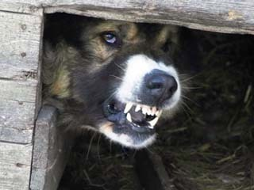

**Профилактика:**

С целью уменьшения вероятности контакта с бешеными животными **НЕОБХОДИМО**:

* избегать контакта с дикими и беспризорными животными;
* не прикасаться к трупам животных, а в обязательном порядке сообщить в ветеринарную службу;
* соблюдать правила содержания домашних животных;
* проводить выгул собак в отведённых для этих целей местах, не допускать общения с бродячими и дикими животными;
* регистрировать домашних собак и кошек;
* доставлять собак и кошек в ветеринарно-профилактические учреждения для осмотра и вакцинации питомцев;
* сообщать в ветеринарное учреждение о заболевании, неадекватном поведении, падеже животных.